Билл Брайсон. Краткая история почти всего на свете
Мне так понравилась предыдущая прочитанная мною книга Брайсона (Краткая история быта и частной жизни), что я не задумываясь приобрел еще одну, когда увидел ее на прилавке (фигурально выражаясь, т.к. книги на прилавке я давно не изучаю, а использую для этих целей Интернет).
Эта книга один из главных научно-популярных бестселлеров наших дней, классика популярной науки. В ней уместились Большой взрыв и субатомные частицы, первобытные океаны и древние материки, под ее обложкой бродят гигантские ящеры и выслеживают свою добычу первобытные охотники... Но это книга не только о далеком прошлом: доступно и увлекательно в ней рассказывается о переднем крае науки, о невероятных открытиях, которые совершают ученые, о глобальных угрозах и будущем нашей цивилизации.
Сделать конспект столь насыщенной фактами книги мне показалось невозможным, поэтому я решил ограничиться несколькими любопытными фрагментами. Мне очень понравилась редакторская работа. Брайсон весьма вольно обращается с фактами, так что редакторские примечания уточняют многие моменты. Кроме того, в многочисленных библиографических ссылках Брайсона редактор приводит издания на русском языке, везде, где они вышли. Поэтому я решил отдельно привести перечень литературы для тех, кто захочет углубиться в ту или иную тему.
Билл Брайсон. Краткая история почти всего на свете. – М.: АСТ, 2013. – 608 с.
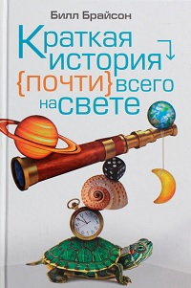
Глава 1. Как создать Вселенную
Как бы вы ни старались, вы никогда не сможете постичь, насколько мал, насколько пространственно ничтожен протон. Он просто крайне мал. Протон — безмерно малая часть атома, который и сам-то представляет собой нечто весьма несущественных размеров. Протоны настолько малы, что крошечная точка над буквой «i» содержит их около 5*10¹⁶ штук, что значительно больше числа секунд, составляющих полмиллиона лет. Так что протоны исключительно микроскопичны, если не сказать сильнее.
Теперь представьте, что вам удалось (хотя, конечно, у вас это не получится) сжать один из протонов до одной миллиардной его обычного размера, так, чтобы рядом с ним обычный протон казался громадным. Упакуйте в это крошечное-крошечное пространство примерно столовую ложку вещества. Отлично. Вы готовы положить начало Вселенной.
Я, разумеется, полагаю, что вы желаете создать инфляционную Вселенную. Если вместо нее вы предпочитаете создать более старомодную Вселенную стандартного Большого Взрыва, то вам понадобятся дополнительные материалы. В сущности, вам нужно будет собрать все, что есть в мире, — все до последней пылинки и частицы материи отсюда и до края мироздания, — и втиснуть все это в область столь бесконечно малую, что она вообще не имеет размеров. Это называется сингулярностью.
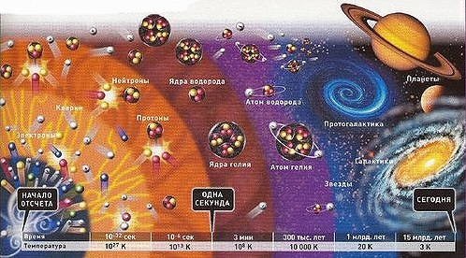
Рис. 1. Происхождение и эволюция Вселенной: теория Большого взрыва; источник рисунка
В обоих случаях готовьтесь к действительно большому взрыву. Наблюдать это зрелище вы, очевидно, пожелаете из какого-нибудь безопасного места. К сожалению, отойти некуда, потому что за пределами сингулярности нет никакого где. Начав расширяться, Вселенная не будет заполнять окружающую пустоту. Единственное пространство, которое существует, — это то, которое создает она сама по мере расширения.
Очень естественно, но неправильно представлять себе сингулярность чем-то вроде беременной точки, висящей в темной безграничной пустоте. Но нет никакой пустоты, нет темноты. У сингулярности нет никакого «вокруг». Нет пространства, которое можно было бы занять, нет никакого места, где бы она находилась. Мы даже не можем задать вопрос, сколько времени она там находится — то ли она только что внезапно возникла, как удачная мысль, то ли была там вечно, спокойно выжидая подходящего момента. Времени не существует. У нее нет прошлого, из которого предстоит выйти.
И вот так, из ничего начинается наша Вселенная.
Одним ослепительным импульсом, в триумфальное мгновение, столь стремительно, что не выразить словами, сингулярность расширяется и обретает космические масштабы, занимая не поддающееся воображению пространство. Первая секунда жизни (секунда, которой многие космологи посвящают жизнь, изучая все более короткие ее мгновения) производит на свет тяготение и другие силы, которые правят в физике. Менее чем за минуту Вселенная достигает в поперечнике миллиона миллиардов километров и продолжает стремительно расти. В этот момент очень жарко, 10 млрд градусов, этого достаточно, чтобы протекали ядерные реакции, которые порождают самые легкие элементы — главным образом водород и гелий. За 3 минуты формируется 98% всей материи, которая существует сейчас или будет когда-либо существовать. Мы получили Вселенную.
Глава 15. Опасная красота
Большинство, думая о вулканах, представляют классические конусообразные очертания Фудзи или Килиманджаро, которые возникают, когда извергающаяся магма образует симметричную насыпь. Они могут формироваться необыкновенно быстро. В 1943 году в Парикутине, в Мексике, фермер был напуган, увидев, как из его клочка земли поднимается дым. За неделю он стал озадаченным владельцем конуса в 152 метра высотой. За два года он достиг высоты почти 430 метров и более 800 метров в диаметре. Всего на Земле таких мозолящих глаза вулканов около 10 тысяч, все, за исключением нескольких сотен, потухшие. Но существуют вулканы другого, менее известного типа, которые не приводят к образованию гор. Эти вулканы образуются в результате мощных взрывов и вырываются наружу одним сокрушительным ударом, оставляя после себя огромный провал — кальдеру (от латинского слова, означающего «котел»).
Пример кальдеры – Йеллоустон. Он расположился над огромным горячим пятном на нашей планете — очагом расплавленной породы, который берет начало по крайней мере в 200 км в глубине Земли и почти достигает поверхности, образуя так называемый суперплюм. Именно тепло из этого горячего пятна питает все йеллоустонские газовые выходы, гейзеры, горячие источники и пузырящиеся грязевые котлы. Под поверхностью находится заполненная магмой камера, имеющая в разрезе эллиптическую форму с горизонтальной осью около 72 км и вертикальной осью 13 км. Представьте себе груду тротила величиной с английское графство и поднимающуюся на 13 км в небо — до самых высоких перистых облаков, и вы получите некоторое представление, по поверхности чего бродят посетители Йеллоустона. Давление в этом магматическом очаге на перекрывающую его земную кору приподняло Йеллоустон и окружающую территорию примерно на полкилометра по сравнению с тем, где им следовало бы находиться. Если он рванет, катаклизм далеко превзойдет любые фантазии. По словам профессора Лондонского университетского колледжа Билла Макгуайра, во время извержения «вы не сможете подойти к нему ближе, чем на тысячу километров». А дальнейшие последствия будут еще хуже.
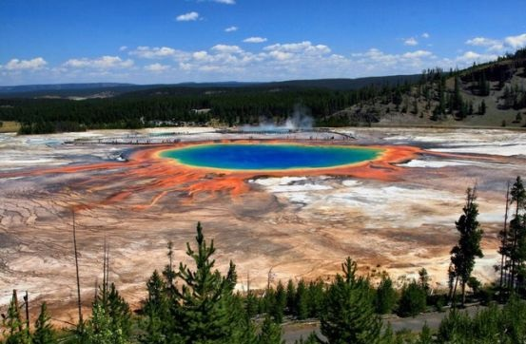
Рис. 2. Кратер Йеллоустон, Северо-Запад США; источник рисунка
Глава 16. Одинокая планета
Быть живым существом нелегко. Нам пока известно единственное место во всей Вселенной, незаметное поселение на окраине Млечного Пути, называемое планетой Земля, которое поддерживает наше существование, да и оно бывает весьма суровым. Ото дна самой глубокой океанской впадины до высочайшей горной вершины — в этом поясе обитают почти все известные нам формы жизни — всего около двадцати километров. Не так уж много, если сопоставить с тем, что вмещает космос.
Для представителей человеческого рода дела обстоят еще хуже, поскольку так получилось, что мы принадлежим к той части живых существ, которые 400 млн. лет назад приняли слишком поспешное, но смелое решение выползти из моря и стать дышащими кислородом обитателями суши. В результате, согласно одной из оценок, нам закрыт доступ не менее чем в 99,5% обитаемого пространства.
Не просто потому, что мы не можем дышать в воде, а в силу того, что мы не смогли бы выдержать ее давление. Из-за того, что вода в 800 раз тяжелее воздуха, давление при погружении быстро растет — приблизительно на одну атмосферу каждые десять метров глубины. Если на суше вы подниметесь на вершину 150-метровой достопримечательности — скажем, Кельнского собора или Монумента Вашингтону, — изменение давления будет настолько незначительным, что вы его не ощутите. Однако на такой же глубине под водой ваши вены сплющились бы, а легкие сжались до размеров банки из-под кока-колы. Поразительно, что люди по собственной воле, ради забавы, без аппаратуры для дыхания ныряют на эти глубины. Спорт этот известен как фри-дайвинг. Видимо, ощущение, как ваши внутренние органы грубо деформируются, вызывает приятное возбуждение (хотя, надо полагать, не так уж возбуждает, когда они возвращаются к первоначальным размерам при всплытии). Однако, чтобы достичь таких глубин, ныряльщикам надо погружаться довольно быстро, при помощи грузил. Без них самое глубокое самостоятельное погружение, после которого ныряльщик остался в живых, чтобы потом об этом рассказывать, составляет 72 м — это достижение принадлежит итальянцу Умберто Пелиццари, который в 1992 году нырнул на эту глубину, задержался там на долю секунды и пулей выскочил на поверхность. По наземным меркам 72 м — это немного меньше футбольного поля. Так что даже в наших самых головокружительных трюках мы не можем претендовать на овладение морской бездной.
Разумеется, другим живым существам удается справляться с давлением на глубине, хотя, как это им удается, остается тайной. Самой глубокой точкой является Марианская впадина в Тихом океане. Там, на глубине приблизительно 11,3 км, давление достигает более 1,1 тонны на квадратный сантиметр. Нам лишь однажды удалось на короткое время опустить на эту глубину человека в прочном спускаемом аппарате, тогда как там постоянно обитают колонии бокоплавов, похожих на креветок ракообразных, только прозрачных, которые выживают безо всякой защиты. Конечно, большинство океанов намного мельче, но находиться на обычной океанской глубине в 4 км равносильно тому, чтобы быть расплющенным под стопкой из 14 груженных цементом грузовиков.
Почти все, включая авторов некоторых популярных книг по океанографии, полагают, что человеческое тело будет смято чудовищным давлением океанских глубин. В действительности дело, похоже, обстоит не так. В силу того, что мы сами состоим в основном из воды, а вода, по словам Фрэнсис Эшкрофт из Оксфордского университета, «практически несжимаема, в теле поддерживается то же давление, что и в окружающей воде, и на глубине оно не будет раздавлено». Причиной неприятностей служат газы внутри тела, особенно в легких. Это они сжимаются, хотя на какой стадии сжатие становится фатальным, неизвестно. До самого недавнего времени считалось, что любой ныряющий на глубину 100 м или около того погибнет в мучениях, когда сожмутся легкие или будет раздавлена грудная клетка, однако ныряльщики неоднократно доказывали обратное. Похоже, говорит Эшкрофт, «у людей больше сходства с китами и дельфинами, чем мы думали».
Глава 24. Клетки
Это начинается с одной клетки. Первая клетка делится, чтобы стать двумя, а две становятся четырьмя и так далее. После всего 47 удвоений у вас будет около 10¹⁶ клеток, готовых ожить в виде человека. И каждая из этих клеток точно знает, что делать, чтобы оберегать и лелеять вас от момента зачатия и до последнего вздоха. У вас нет никаких секретов от ваших клеток. Они знают о вас больше, чем вы сами. Каждая имеет копию полного генетического кода — наставления по уходу за вашим организмом, — так что она знает не только свое дело, но и всякое другое дело в организме. Вам ни разу в жизни не придется напоминать клетке, чтобы та следила за содержанием аденозинтрифосфата или нашла место для неожиданно появившейся избыточной фолиевой кислоты. Клетка сделает за вас все — и это, и миллион других дел. Каждая клетка по своей природе является чудом. Даже самые простые из них находятся за пределами человеческой изобретательности. Например, чтобы создать самую элементарную дрожжевую клетку, вам придется миниатюризировать примерно столько же компонентов, сколько деталей в реактивном самолете «Боинг-777», и уместить их в шарике диаметром всего в 5 микрон; затем вам нужно будет как-то убедить этот шарик размножаться.
Но дрожжевые клетки — ничто по сравнению с человеческими, которые не только разнообразнее и сложнее, но и куда больше захватывают воображение благодаря своему сложному взаимодействию. Ваши клетки — это страна с десятью тысячами триллионов граждан, каждый из них по-своему целиком отдает себя вашему общему благополучию. Нет ничего, что они не делали бы для вас. Они дают вам возможность испытывать удовольствие и формировать мысли. Дают возможность стоять, потянуться и порезвиться. Когда вы едите, они извлекают питательные вещества, распределяют энергию и выносят отходы — все эти вещи вы учили на уроках биологии, — но они, кроме того, не забывают, что надо дать вам почувствовать голод и затем вознаградить вас приятным ощущением сытости, чтобы вы не забыли поесть в другой раз. Они заставляют расти волосы, накапливают серу в ушах, налаживают ровную работу мозга. Они управляют каждым закоулком вашего существа. При первой же угрозе они поспешат вам на помощь. Не колеблясь, погибнут за вас — миллиарды их ежедневно так и поступают. И за всю свою жизнь вы ни разу не поблагодарили ни одну из них. Так что давайте воспользуемся моментом и отнесемся к ним с благоговением и благодарностью, каких они заслуживают.
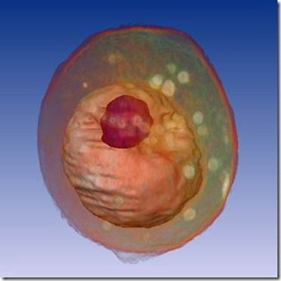
Рис. 3. Дрожжевая клетка; источник рисунка
Глава 27. Время ледников
В 1815 году на острове Сумбава в Индонезии эффектно взорвалась долго молчавшая внушительных размеров гора, носившая название Тамбора. Взрывом и последовавшим за ним цунами унесло жизни 100 тысяч человек. Тамбора превосходила все, что когда-либо испытал человек. Это было крупнейшее извержение вулкана за десять тысяч лет, равносильное взрыву 60 тысяч атомных бомб мощностью с хиросимскую.
В те дни новости распространялись не очень быстро. В Лондоне «Таймс» поместила небольшое сообщение — по существу, письмо одного негоцианта — спустя 7 месяцев после события. Но к тому времени последствия извержения Тамборы уже ощущались. В атмосфере рассеялись двести сорок кубических километров, пропахших дымом пепла, пыли и песка, затмевая солнечный свет и вызывая охлаждение Земли. Закаты были необыкновенные, хотя и туманные, чья красочность прекрасно схвачена художником Дж. М. У. Тернером.
Весна так и не наступила, и до лета дело тоже не дошло: 1816 год стал известен как год без лета. Зерновые не взошли. В Ирландии голод и вызванная им эпидемия брюшного тифа унесли жизни 65 тысяч человек. В Новой Англии этот год остался известен в народе как «тысяча восемьсот до смерти морозный». Утренние заморозки продолжались до июня, и почти ни одно посаженное семя не взошло. Из-за нехватки кормов животные либо погибали, либо их приходилось забивать. Почти во всех отношениях это был ужасный год — почти наверняка самый худший для фермеров в новые времена. Однако в глобальном масштабе температура упала меньше чем на один градус Цельсия. Природный термостат Земли, как увидят ученые, чрезвычайно тонкий инструмент.
Выдающийся британский геолог Энтони Хэллэм говорил, что если бы живший в XVIII веке основоположник геологии Джеймс Хаттон побывал в Швейцарии, то сразу оценил бы смысл прорезанных в горах долин, отполированных борозд, полос из наваленных камней и других многочисленных красноречивых следов проходивших здесь ледовых щитов.
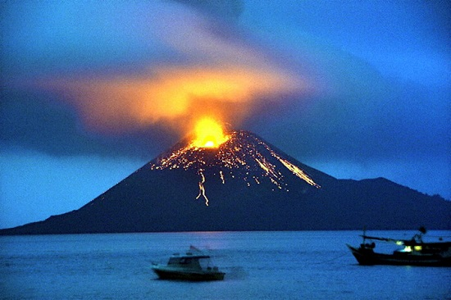
Рис. 4. Извержение вулкана Тамбора; источник рисунка
К сожалению, Хаттон путешественником не был. Но, даже не располагая ничем, кроме полученных не из первых рук описаний, Хаттон сразу отверг идею, что огромные валуны были вознесены на тысячу метров по склонам гор наводнениями — всей воды на Земле не хватило бы, чтобы заставить камень плыть, — указывал он, и одним из первых стал приводить доводы в пользу обширного оледенения. К сожалению, его идеи остались незамеченными, и еще полстолетия натуралисты продолжали утверждать, что глубокие царапины на горных породах оставлены проезжавшими мимо повозками или даже подбитыми гвоздями башмаками.
Однако местные крестьяне, не подверженные пагубному влиянию научной ортодоксии, разбирались в земных делах лучше. Естествоиспытатель Жан де Шарпантье рассказывал, как в 1834 году, когда они с одним швейцарским лесорубом шли по сельской тропинке, у них зашел разговор о лежащих по сторонам камнях. Лесоруб, как о само собой разумеющемся, заметил, что эти валуны из Гримзеля, гранитного пояса, находящегося довольно далеко. «Когда я спросил, каким образом, по его мнению, эти камни попали сюда, он, не задумываясь, ответил: "Их принес гримзельский ледник, который в прошлом доходил аж до Берна"».
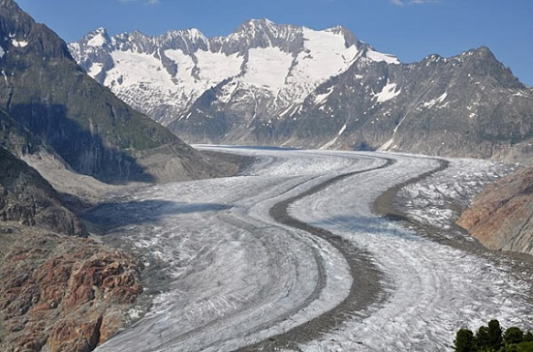
Рис. 5. Гримзельский ледник; источник рисунка
Глава 28. Таинственное двуногое
В канун Рождества 1887 года молодой голландский врач с неголландским именем Мари Эжен Франсуа Тома Дюбуа прибыл на Суматру в Голландской Ост-Индии с намерением найти самые ранние останки человека на Земле. Все это мероприятие было несколько необычным. Начать с того, что раньше никто никогда не занимался поисками древних человеческих костей. Все, что находили до этого, находили случайно, и ничто в образовании Дюбуа не свидетельствовало, что он был идеальным кандидатом для заранее намеченных поисков. По образованию он был анатомом и не имел никакой подготовки как палеонтолог. Не было никаких особых причин предполагать, что в Ост-Индии находились останки древнего человека. Логика диктовала, что если вообще можно найти древнего человека, то искать его надо на крупных, давно населенных массивах суши, а не на сравнительно недоступном архипелаге. Дюбуа привели в Ост-Индию не более как интуиция, наличие работы и осведомленность о том, что на Суматре полно пещер, а как раз в пещерах к тому времени было сделано большинство важных находок ископаемых гоминидов. Что во всем этом самое необычное — чуть ли не сверхъестественное, — он нашел то, что искал.
Когда Дюбуа задумал найти недостающее звено, ископаемых останков человека насчитывалось немного: 5 неполных скелетов неандертальцев, одна неполная челюстная кость неопределенного происхождения да полдюжины человеческих существ ледникового периода, найденных железнодорожными рабочими во французской пещере Кро-Маньон, расположенной в отвесной скале. Из неандертальцев лучше всего сохранившийся экземпляр лежал никем не замечаемый на полке в Лондоне. Его нашли в 1848 году рабочие, подрывавшие горную породу в каменоломне на Гибралтаре, так что он чудом остался цел, но, к сожалению, никто тогда не оценил находку. После краткого сообщения на собрании Гибралтарского научного общества его отправили в Хантеровский музей, где больше 50 лет его никто не тревожил, разве что время от времени слегка смахивали пыль. Первое надлежащим образом составленное его описание появилось лишь в 1907 году, да и то выполненное геологом «с поверхностным знанием анатомии» Уильямом Солласом.
Так что название и честь открытия первых первобытных людей достались долине Неандер в Германии — что весьма уместно, ибо по поразительному совпадению «неандер» по-гречески означает «новый человек». Тогда, в 1856 году, рабочие еще одной каменоломни на склоне крутого утеса над рекой Дюссель нашли странные кости, которые они, зная, что местный школьный учитель интересуется всякими природными предметами, передали ему. Надо отдать должное Иоганну Карлу Фульроту так звали учителя, он понял, что это новый тип человеческого существа, хотя вопрос о его видовой принадлежности некоторое время оставался предметом споров.
Многие отказывались признавать, что кости неандертальца вообще древние. Профессор Боннского университета Август Майер, пользовавшийся большим авторитетом, утверждал, что это всего лишь кости казака-монгола, раненного в боях в Германии и заползшего в пещеру умирать. Узнав об этом, Т. Г. Гексли в Англии скептически заметил, что поразительно, как этот смертельно раненный солдат взобрался по крутой скале на 20 метров, освободился от одежды и личных вещей, завалил вход в пещеру и похоронил себя под двумя футами земли. Другой антрополог, ломавший голову над тяжелыми надбровьями неандертальца, высказал предположение, что он долго ходил хмурый из-за того, что плохо срастался перелом предплечья. (В стремлении отвергнуть идею существования древних людей авторитеты были готовы ухватиться за самые необычные идеи. Примерно в то время, когда Дюбуа собирался на Суматру, найденный в Перигё скелет был уверенно объявлен принадлежавшим эскимосу. Что было делать древнему эскимосу на юго-западе Франции, никто толком не объяснил. На самом деле это был ранний кроманьонец.)
Вот в такое время Дюбуа начал поиски костей древнего человека. Сам он раскопок не производил, а пользовался трудом 50 каторжников, выделенных голландскими властями. Год они работали на Суматре, потом перебрались на Яву. И там в 1891 году Дюбуа — или, скорее, его команда, ибо сам Дюбуа редко бывал на раскопках — нашел часть черепа древнего человека, ныне известного как тринильский череп. Хотя это была только часть черепа, она свидетельствовала, что черты лица его обладателя были определенно не человеческими, но мозг был значительно больше, чем у любой человекообразной обезьяны. Дюбуа дал ему название Anthropithecus erectus (позднее по техническим соображениям замененное на Pithecanthropus erectus, т. е. обезьяночеловек прямоходящий, или питекантроп) и объявил его отсутствовавшим звеном между обезьянами и людьми. Находка скоро получила популярное название «яванского человека». Сегодня мы знаем его как Homo erectus — человек прямоходящий, или просто эректус.
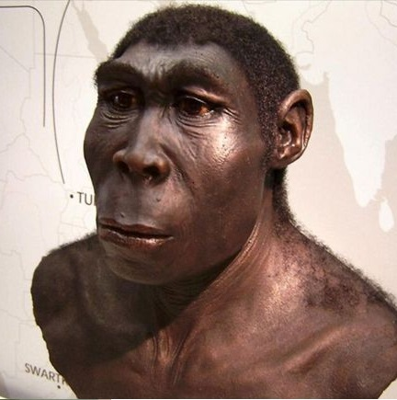
Рис. 6. Человек прямоходящий; источник рисунка
Глава 30. До свидания
В начале 1680-х годов далеко в Индийском океане, в 1300 километрах от восточного побережья Мадагаскара какой-то матрос, чье имя давно позабыто, или его любимая собака изводили последнего дронта, прославленную нелетающую птицу, чья глупая доверчивость и неумение быстро бегать сделали ее прекрасной целью отпущенных на берег молодых скучавших матросов. Миллионы лет, проведенные ею в мирной изоляции, не подготовили ее к сумасбродству и необузданности представителей рода человеческого.
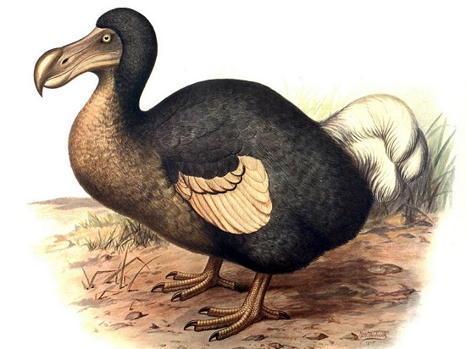
Рис. 7. Дронт; источник рисунка
Нам неизвестны точно обстоятельства и даже год, в котором наступил последний час последнего дронта. Поэтому мы не знаем, что случилось раньше: мир обрел «Начала» Ньютона или потерял дронтов, но точно известно, что оба события происходили более или менее одновременно. Признаюсь, трудно отыскать более подходящее совпадение событий, которое бы так наглядно показало божественную и преступную природу человека — живого вида, способного познать глубочайшие тайны небес, и в то же время, бессмысленно забивать до смерти, до полного уничтожения, создания, которые не причинили ему никакого вреда и даже отдаленно не были способны понять, что он с ними делает, убивая их. Рассказывают, что дронты были так поразительно неопасливы, что если бы вы захотели обнаружить всех находившихся поблизости, то достаточно было поймать одного и на его кудахтанье сбежались бы поглядеть, в чем дело, все остальные.
Злоключения бедного дронта на этом не кончились. В 1755 году, примерно через семьдесят лет после гибели последнего дронта, директор музея Ашмола в Оксфорде решил, что принадлежавшее музею чучело дронта испортилось, заплесневело, и приказал его сжечь. Поразительное решение, потому что к тому времени это был единственный дронт, хотя бы и в виде чучела. Проходивший мимо сотрудник пришел в ужас и попытался спасти птицу, но смог добыть только голову и часть конечности.
В Америке после появления на континенте современных людей между 10 и 20 тысячами лет назад практически одним махом исчезли 30 родов крупных животных — некоторые были действительно очень большими. После появления здесь человека-охотника, обладавшего незаурядными организаторскими способностями и копьями с кремневыми наконечниками, Южная и Северная Америка потеряли около трех четвертей крупных животных. Европа и Азия, где у животных было больше времени, чтобы выработать полезную осторожность по отношению к человеку, потеряли от трети до половины крупных живых существ. Австралия же, как раз по обратным причинам, утратила не менее 95%.
Возникает вопрос: являются ли исчезновения каменного века и исчезновения более позднего времени, по существу, частью единого явления — короче говоря, несут ли люди по своей природе зло другим живым существам? Как это ни печально, но вполне возможно, что так оно и есть. Согласно данным палеонтолога из Чикагского университета Дэвида Раупа, естественная частота вымирания видов на Земле за биологическую историю составляла в среднем один вид в 4 года. А согласно авторам книги «Шестое вымирание» Ричарду Лики и Роджеру Левину, исчезновение видов, причиной которых служат люди, возможно, теперь превышает этот уровень в 120 тысяч раз.
Я рассказываю обо всем этом, чтобы особо подчеркнуть, что если бы вы задумали создать живое существо, которое заботилось бы обо всем живом в нашем одиноком космосе, следило за его развитием и регулярно фиксировало его прошлое, то вам не следовало бы выбирать для такого дела человека. Однако в глаза бросается совсем иное: избрали нас, будь то судьба или промысел Божий, назовите это как вам больше нравится. Судя по всему, мы здесь — самое лучшее, что есть в наличии. И, возможно, единственное. Страшно подумать, что мы можем оказаться высшим творением Вселенной и одновременно самым страшным ее кошмаром.
Библиография книг, изданных на русском языке
Стивен Вайнберг. Первые три минуты. – М.: Эксмо, 2010. – 208 с. В книге лауреата Нобелевской премии по физике за 1979 год рассказывается о современном взгляде на происхождение Вселенной. Описываются самые современные космологические гипотезы, подтверждающие модель «горячей Вселенной». Большое внимание уделяется эволюции Вселенной в течение первого времени после Большого Взрыва.
Э. Эбботт. Флатландия. Д. Бюргер. Сферландия. – М.: Амфора, 2011. – 344 с. Авторы в увлекательной форме вводят читателя в русло важных геометрических идей, таких, как размерность, связность, кривизна, демонстрируя абстрактные объекты в различных «житейских» ситуациях. Обитатели Флатландии живут в двумерном мире.
Карл Эдвард Саган. Космос. Эволюция Вселенной, жизни и цивилизации. – М.: Амфора. – 370 с. Книга знаменитого американского астрофизика и популяризатора науки рассказывает об эволюции Вселенной, формировании галактик и зарождении жизни и разума. Автор прослеживает пути познания Вселенной – от прозрений древних мыслителей через открытия Кеплера, Ньютона и Эйнштейна к современным космическим миссиям.
Оливер Сакс. Антрополог на Марсе. – М.: АСТ, 2012. – 384 с. Автор – известный британский нейропсихолог, написал ряд популярных книг, переведенных на двадцать языков, две из которых – «Человек, который принял жену за шляпу» и «Антрополог на Марсе» – стали международными бестселлерами. «Антрополог на Марсе» – книга, написанная Саксом в 1995 году, – это семь живо и интересно рассказанных реальных историй пациентов, пытающихся побороть серьезные нарушения психики и найти свое место в окружающем мире.
Филип Болл. Критическая масса. Как одни явления порождают другие. – М.: Гелеос, 2008. – 528 с. Каким образом из взаимодействия множества людей возникает человеческое общество? Существуют ли законы природы, которые управляют поведением человека? Каким образом из одних наших дел и поступков вытекают другие? Эти вопросы волновали человечество на протяжении веков. Томас Гоббс, Адам Смит, Иммануил Кант, Огюст Конт, Джон Стюарт Милль, Карл Маркс и другие философы рассматривали их с различных политических позиций. Однако им недоставало инструментов, которыми располагает современная физика. Филип Болл, известный британский ученый, редактор-консультант журнала Nature, показывает, как, применяя эти инструменты, можно понять многие аспекты поведения человеческих масс. Как только человек осознает, что большинство его решений принимается под влиянием других людей, перед ним открывается неожиданная и даже, возможно, тревожная предсказуемость законов развития общества.
Дэвид Боданис. Электрическая вселенная. Невероятная, но подлинная история электричества. – М.: Колибри, 2009. – 384 с. Блестящий популяризатор науки Дэвид Боданис умеет о самых сложных вещах писать увлекательно и просто. Его книги переведены на многие языки мира. Огромный интерес у российских читателей вызвала его «Е=мс²», биография знаменитого эйнштейновского уравнения, выпущенная издательством КоЛибри. «Электрическая Вселенная» – драматическая история электричества, в которой были свои победы и поражения, герои и негодяи. На страницах книги оживают истовый католик и открыватель электромагнетизма Майкл Фарадей, изобретатель и удачливый предприниматель Томас Эдисон, расчетливый делец Сэмюэл Морзе, благодаря которому появился телеграф, и один из создателей компьютеров, наивный мечтатель Алан Тьюринг.
Стивен Хокинг. Краткая история времени. – М.: Амфора, 2014. – 240 с. Знаменитый английский физик пытается ответить на вопросы, интересующие нас всех: откуда взялась Вселенная, как и почему она возникла, каков будет ее конец (если вообще будет) – и делает это настолько увлекательно и доступно, что книга, написанная в 1988 году, является бестселлером по сей день.
Митио Каку. Физика невозможного. – М.: Альпина нон-фикшн, 2013. – 456 с. Известный физик исследует кажущиеся сегодня неправдоподобными технологии, явления или приборы с точки зрения возможности их воплощения в будущем. Рассказывая о нашем ближайшем будущем, ученый доступным языком говорит о том, как устроена Вселенная. Что такое большой взрыв и черные дыры, фазеры и антивещество. Из книги вы узнаете, что уже в XXI веке, при нашей жизни, возможно, будут реализованы силовые поля, невидимость, чтение мыслей, связь с внеземными цивилизациями и даже телепортация и межзвездные путешествия.
Джеймс Трефил. 200 законов мироздания. М.: – Гелиос, 2007. – 528 с. Профессор физики университета Джорджа Мэйсона (США) и один из наиболее известных на Западе популяризаторов науки. Это самая современная научная энциклопедия в мире.
Алан Лайтман. Сны Эйнштейна. М.: АСТ, 2001. – 268 с. Это — роман, представляющий собой своеобразное руководство к игре. К игре, меняющей наше восприятие мира. К игре, правила которой определяются не Природой, а Культурой. Алан Лайтман не просто играет (и заставляет читателя играть) с реальностью, но, меняя один из метафизических параметров — время, кроит вселенные на любой вкус. И, демонстрируя возможность миров с иными временными координатами, заставляет нас ощутить загадочную власть времени, в котором мы живем...
Пол Девис. Суперсила. – М.: Мир, 1989. – 272 с. Наука во все времена стремилась построить целостную картину окружающего мира. В последние десятилетия физики как никогда приблизились к осуществлению этой мечты: вырисовываются перспективы объединения четырех фундаментальных взаимодействий природы в рамках одной суперсилы, и физика микромира все теснее сливается с космологией — теорией происхождения и эволюции Вселенной.
Фрэнсис Эшкрофт. На грани возможного. Наука выживания. – М.: Альпина нон-фикшн, 2014. – 434 с. Одна из самых выдающихся женщин-ученых мира Фрэнсис Эшкрофт поднималась на Килиманджаро и погружалась с аквалангом, прошла что-то вроде «крещения огнем» в горячей японской купальне и даже спасла жизнь человеку, оказавшемуся в ледяной воде. Ее книга не только увлекательное чтение и научное сочинение, но и практическое руководство по выживанию. И вполне возможно, она поможет вам в минуты высшего напряжения сил — идет ли речь о спорте, об аттракционе или о борьбе за жизнь.
Майкл Х. Харт. 100 великих людей. – М.: Вече, 1998. – 544 с. Читатель узнает не только о заслугах 100 великих исторических лиц, чье влияние на историю человечества было особенно заметно, но и об их частной жизни. Исключительные личности, достойные похвалы или порицания, широко или малоизвестные, яркие или менее заметные всегда будут интересны, ибо именно эти исторические лица создали мир, в котором мы живем.
Марк Курлянский. Всеобщая история соли. – М.: КоЛибри, 2007. – 520. Принцесса из французской сказки сказала отцу: «Я люблю тебя, как соль». Король разгневался и изгнал дочь из королевства. И лишь потом, оставшись без соли, сумел осознать ее истинную ценность, а заодно и глубину дочерней любви. Это книга о веществе, заурядность которого заставляет нас забыть, что без него невозможна сама наша жизнь. Соль так доступна и так дешево стоит, что мало кто помнит, сколь вожделенной она была еще совсем недавно – до начала XX века. Загадочным соленым кристаллам с глубокой древности приписывались самые удивительные свойства: во многих культурах соль играла важнейшую магическую роль или служила валютой, на соли приносили клятву на верность, из-за нее воевали. Подавать эту драгоценную и загадочную субстанцию к столу считалось жестом экстравагантного расточительства, а соляной налог служил для подданных мерилом справедливости монарха.
Марк Курлянский. 1968. Год, который потряс мир. – М.: АСТ, 2008. – 544 с. 1968 год... Год «молодежной революции», охватившей США и Францию, Мексику и Чехословакию. Год Пражской весны и борьбы за гражданские права. Год, ставший последним для Мартина Лютера Кинга и Роберта Кеннеди. Год, пошатнувший непререкаемый авторитет и власть Шарля де Голля. Год расцвета хиппи-культуры и активизации движения феминисток.
Ричард Докинз. Слепой часовщик. Как эволюция доказывает отсутствие замысла во Вселенной. – М.: Corpus, 2014. – 496 с. Книга знаменитого английского биолога, популяризатора науки и борца с креационизмом Ричарда Докинза защищает эволюционный взгляд на мир и развенчивает мифы, существующие вокруг дарвиновской теории. Впрочем, Докинз никогда не ограничивается одной проблемой конкретной научной дисциплины – в конечном счете он говорит о философских основах научного мировоззрения в целом. Остроумие и широкая эрудиция автора позволяют ему легко оперировать примерами из самых разных областей – от компьютерного программирования до Шекспира, и это, вероятно, тоже сыграло свою роль в том, что книга уже почти три десятка лет остается бестселлером.
Мэтт Ридли. Геном. – М.: Эксмо, 2010. – 492 с. Стремительное развитие генетики в последние два десятилетия называют не иначе как революцией. Начиная с 1990-х годов, когда в практику вошли принципиально новые методы исследований ДНК, каждый год приносит больше открытий, чем было сделано за все предыдущие годы, начиная со старины Менделя. Генетика развивается столь стремительно, что уследить за тем, как изменяются наши представления о фундаментальных основах жизни и наследственности, не успевает не только широкая публика, но и специалисты. Это порождает массу слухов и домыслов о страшных мутантах, которых коварные ученые штампуют в своих лабораториях, тогда как поразительные открытия новых методов диагностики и лечения генетических заболеваний, включая рак, остаются незамеченными или непонятыми. Автор просто и доступно представил историю генетики от первых догадок до ошеломляющего прорыва, начавшегося с открытия структуры ДНК Уотсоном и Криком. На английском языке книга вышла в свет в конце 1999 года, в канун нового тысячелетия. Но эта книга по-прежнему занимает топовые позиции в рейтингах продаж по всему миру.
Джаред М. Даймонд. Ружья, микробы и сталь. Судьбы человеческих обществ. – М.: АСТ, 2010. – 720 с. Эта книга американского орнитолога, физиолога и географа стала международным бестселлером и принесла своему создателю престижнейшую Пулитцеровскую премию, разом превратив академического ученого в звезду первой величины. Вопрос, почему разные регионы нашей планеты развивались настолько неравномерно, занимает сегодня очень многих – по каким причинам, к примеру, австралийские аборигены так и не сумели выйти из каменного века, в то время как европейцы научились производить сложнейшие орудия, строить космические корабли и передавать накопленные знания следующим поколениям? Опираясь на данные географии, ботаники, зоологии, микробиологии, лингвистики и других наук, Даймонд убедительно доказывает, что асимметрия в развитии разных частей света неслучайна и опирается на множество естественных факторов – таких, как среда обитания, климат, наличие пригодных для одомашнивания животных и растений и даже очертания и размер континентов. Приводя множество увлекательных примеров из собственного богатого опыта наблюдений за народами, которые принято называть «примитивными», а также из мировой истории, Даймонд выстраивает цельную и убедительную теорию, позволяющую читателю по-новому осмыслить скрытые механизмы развития человеческой цивилизации.
Джеймс Шуровьески. Мудрость толпы. Почему вместе мы умнее, чем поодиночке, и как коллективный разум влияет на бизнес, экономику, общество и государство. – М.: Манн, Иванов и Фербер, 2014. – 320 с. Это единственная книга из представленного списка прочитанная мною. Эта книга ломает все стереотипы и сводит на нет негативные оттенки, присущие слову толпа. Народ быстрее и лучше справляется с проблемами, принимает мудрые решения и даже предсказывает будущее – к такому выводу пришел автор в результате многоплановых исследований в различных областях истории, политики, экономики и психологии. Указанный феномен имеет огромное влияние на нашу повседневную жизнь. В своем исследовании Шуровьески задает множество вопросов, от серьезных – почему не удалось предсказать кровавые теракты 11 сентября 2001 года – до кажущихся курьезными – как образуются дорожные пробки или почему очередь, в которой стоите вы, всегда самая длинная.
Дональд Джохансон, Мейтленд Иди. Люси. Истоки рода человеческого. – М.: Мир, 1984. – 294 с. Монография американских авторов – палеоантрополога и журналиста – посвящена находке ископаемых предков человека в Эфиопии. Эти данные проливают новый свет на происхождение и древнейшие этапы эволюции человека. Книга написана на высоком научном уровне и вместе с тем живо и увлекательно.

